关于举办南京市第六届中小学创客大赛现场智造项目线上说明会议的通知
各区电教中心(馆)：
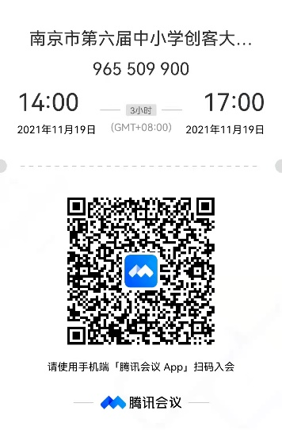
南京市第六届中小学创客大赛复赛已经结束，为了让各区更好了解现场智造类项目规则和相关要求，组委会将于11月19日下午2点举办南京市第六届中小学创客大赛现场智造项目线上说明会议，会议二维码见下图：

请各区创客项目的负责同志安排相关入围学校参与会议。
另：各区和直属单位根据创客大赛文件，请于2021年11月22日下午5点前完成创客大赛现场智造类项目市级推荐工作。
未尽事宜，请与市电教馆应用推广部联系，联系人：程莉，电话：84763540。

南京市第六届中小学创客大赛组委会
2021年11月16日

